Игра в школу

Эстонская народная игра
На площадке чертят прямоугольник, состоящий из пяти квадратов, стороны у которых равны 60 см. Это классы. По считалке или другим способом выбирают учителя. Он берет маленький камешек, прячет его за спиной в кулак, вытягивает руки вперед. Один из играющих — ученик — должен отгадать, в какой руке камешек. Если ему это удается, то он получает право бросить свой камешек в первый класс так, чтобы камешек остался в квадрате. В таком случае он снова угадывает, в какой руке зажат камешек, и в случае удачи бросает его во второй класс. Если камешек не попадет в квадрат или ученик не отгадает, в какой руке у учителя спрятан камешек, то он остается в первом классе, очередь на игру переходит к следующему ученику. Кто первым закроет все классы, тот и побеждает.
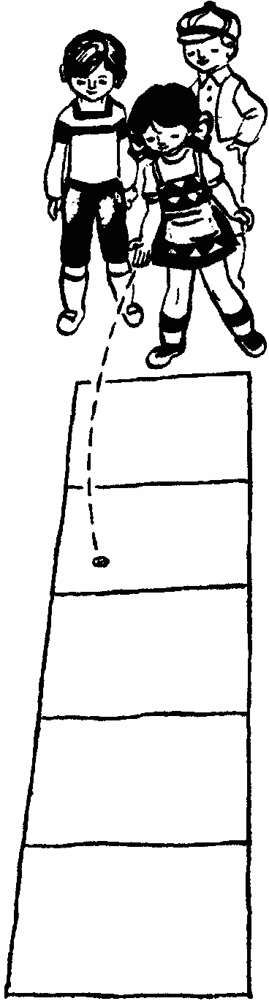
Правила игры. Если камень лег на черту, он считается не попавшим в квадрат. При повторении игры ребенок бросает камешек в тот квадрат, на котором он остановился в предыдущий раз

Литература:
Детские народные подвижные игры: Кн. для воспитателей дет. сада и родителей / Сост. А.В. Кенеман, Т.И. Осокина – 2-е изд., дораб. – М.: Просвещение; Владос, 1995. – 224 с.: илл.

Скачано с сайта www.zloy-fizruk.narod.ru

